

**О внесении изменений в постановление акимата от 11 июля 2016 года № 337 "Об утверждении регламентов государственных услуг в сфере предпринимательства"**

***Утративший силу***

Постановление акимата Костанайской области от 27 августа 2019 года № 365. Зарегистрировано Департаментом юстиции Костанайской области 4 сентября 2019 года № 8644. Утратило силу постановлением акимата Костанайской области от 11 февраля 2020 года № 59

      Сноска. Утратило силу постановлением акимата Костанайской области от 11.02.2020 № 59 (постановление вводится в действие по истечении десяти календарных дней после дня его первого официального опубликования).

      В соответствии со статьей 16 Закона Республики Казахстан от 15 апреля 2013 года "О государственных услугах" акимат Костанайской области ПОСТАНОВЛЯЕТ:

      1. Внести в постановление акимата Костанайской области "Об утверждении регламентов государственных услуг в сфере предпринимательства" от 11 июля 2016 года № 337 (опубликовано 20 августа 2016 года в газете "Костанайские новости", зарегистрировано в Реестре государственной регистрации нормативных правовых актов под № 6578) следующие изменения:

      в пункте 1:

      подпункты 1), 2) исключить;

      подпункты 3), 4) изложить в новой редакции:

      "3) регламент государственной услуги "Предоставление государственных грантов субъектам малого предпринимательства для реализации новых бизнес-идей и индустриально-инновационных проектов в рамках бизнес-инкубирования в рамках Государственной программы поддержки и развития бизнеса "Дорожная карта бизнеса-2020" согласно приложению 3 к настоящему постановлению;

      4) регламент государственной услуги "Предоставление поддержки по развитию производственной (индустриальной) инфраструктуры в рамках Государственной программы поддержки и развития бизнеса "Дорожная карта бизнеса-2020" согласно приложению 4 к настоящему постановлению.";

      приложения 1, 2 к указанному постановлению исключить;

      регламент государственной услуги "Предоставление государственных грантов субъектам малого предпринимательства для реализации новых бизнес-идей и индустриально-инновационных проектов в рамках бизнес-инкубирования в рамках Государственной программы поддержки и развития бизнеса "Дорожная карта бизнеса-2020", утвержденный указанным постановлением, изложить в новой редакции согласно приложению 1 к настоящему постановлению;

      регламент государственной услуги "Предоставление поддержки по развитию производственной (индустриальной) инфраструктуры в рамках Государственной программы поддержки и развития бизнеса "Дорожная карта бизнеса-2020", утвержденный указанным постановлением, изложить в новой редакции согласно приложению 2 к настоящему постановлению.

      2. Государственному учреждению "Управление предпринимательства и индустриально-инновационного развития акимата Костанайской области" в установленном законодательством Республики Казахстан порядке обеспечить:

      1) государственную регистрацию настоящего постановления в территориальном органе юстиции;

      2) размещение настоящего постановления на интернет-ресурсе акимата Костанайской области после его официального опубликования.

      3. Контроль за исполнением настоящего постановления возложить на курирующего заместителя акима Костанайской области.

      4. Настоящее постановление вводится в действие по истечении десяти календарных дней после дня его первого официального опубликования.

|  |  |
| --- | --- |
| *Аким Костанайской области* | *А. Мухамбетов* |

|  |  |
| --- | --- |
|  | Приложение 1 к постановлению акимата от 27 августа 2019 года № 365 |

|  |  |
| --- | --- |
|  | Приложение 3 к постановлению акимата от 11 июля 2016 года № 337 |

**Регламент государственной услуги "Предоставление государственных грантов субъектам малого предпринимательства для реализации новых бизнес-идей и индустриально-инновационных проектов в рамках бизнес-инкубирования в рамках Государственной программы поддержки и развития бизнеса "Дорожная карта бизнеса-2020"**

**1. Общие положения**

      1. Государственная услуга "Предоставление государственных грантов субъектам малого предпринимательства для реализации новых бизнес-идей и индустриально-инновационных проектов в рамках бизнес-инкубирования в рамках Государственной программы поддержки и развития бизнеса "Дорожная карта бизнеса-2020" (далее – государственная услуга) оказывается местным исполнительным органом области (государственное учреждение "Управление предпринимательства и индустриально-инновационного развития акимата Костанайской области") (далее – услугодатель).

      Прием заявлений и выдача результатов оказания государственной услуги осуществляются через канцелярию услугодателя и веб-портал "электронного правительства" (далее – Портал).

      2. Форма оказания государственной услуги: бумажная/электронная.

      3. Результат оказания государственной услуги: договор о предоставлении гранта, либо мотивированный ответ об отказе в оказании государственной услуги в случаях и по основаниям, предусмотренным пунктом 10 Стандарта государственной услуги "Предоставление государственных грантов субъектам малого предпринимательства для реализации новых бизнес-идей и индустриально-инновационных проектов в рамках бизнес-инкубирования в рамках Государственной программы поддержки и развития бизнеса "Дорожная карта бизнеса-2020", утвержденного приказом Министра национальной экономики Республики Казахстан от 24 апреля 2015 года № 352 "Об утверждении стандартов государственных услуг в сфере предпринимательства" (зарегистрирован в Реестре государственной регистрации нормативных правовых актов под № 11181) (далее – Стандарт).

      Форма предоставления результата оказания государственной услуги – бумажная/электронная.

**2. Описание порядка действий структурных подразделений (работников) услугодателя в процессе оказания государственной услуги**

      4. Основанием для начала процедуры (действия) по оказанию государственной услуги является принятие услугодателем заявки и документов, указанных в пункте 9 Стандарта (далее – пакет документов).

      5. Содержание каждой процедуры (действия), входящей в состав процесса оказания государственной услуги, длительность его выполнения:

      1) сотрудник канцелярии услугодателя осуществляет прием пакета документов, его регистрацию и передает руководителю услугодателя, 10 (десять) минут.

      Результат процедуры (действия) – прием пакета документов;

      2) руководитель услугодателя ознакамливается с пакетом документов, определяет ответственного исполнителя услугодателя, налагает соответствующую визу и передает ответственному исполнителю услугодателя, 2 (два) часа.

      Результат процедуры (действия) – виза руководителя услугодателя;

      3) ответственный исполнитель услугодателя рассматривает пакет документов, подготавливает проект результата оказания государственной услуги и передает руководителю услугодателя:

      по предоставлению грантов субъектам малого предпринимательства для реализации новых бизнес-идей:

      со дня сдачи пакета документов услугодателю – 28 (двадцать восемь) рабочих дней;

      по предоставлению грантов субъектам малого предпринимательства для реализации индустриально-инновационных проектов в рамках бизнес-инкубирования:

      со дня сдачи пакета документов услугодателю – 88 (восемьдесят восемь) рабочих дней.

      Результат процедуры (действия) – проект результата оказания государственной услуги;

      4) руководитель услугодателя подписывает проект результата оказания государственной услуги и передает сотруднику канцелярии услугодателя, 2 (два) часа.

      Результат процедуры (действия) – подписанный результат оказания государственной услуги;

      5) сотрудник канцелярии услугодателя выдает результат оказания государственной услуги услугополучателю, 10 (десять) минут.

      Результат процедуры (действия) – выданный результат оказания государственной услуги услугополучателю.

**3. Описание порядка взаимодействия структурных подразделений (работников) услугодателя в процессе оказания государственной услуги**

      6. Перечень структурных подразделений, (работников) услугодателя, которые участвуют в процессе оказания государственной услуги:

      1) сотрудник канцелярии услугодателя;

      2) руководитель услугодателя;

      3) ответственный исполнитель услугодателя.

      7. Описание последовательности процедур (действий) между структурными подразделениями (работниками), длительность каждой процедуры (действия):

      1) сотрудник канцелярии услугодателя осуществляет прием пакета документов, его регистрацию и передает руководителю услугодателя, 10 (десять) минут;

      2) руководитель услугодателя ознакамливается с пакетом документов, определяет ответственного исполнителя услугодателя, налагает соответствующую визу и передает ответственному исполнителю услугодателя, 2 (два) часа;

      3) ответственный исполнитель услугодателя рассматривает пакет документов, подготавливает проект результата оказания государственной услуги и передает руководителю услугодателя:

      по предоставлению грантов субъектам малого предпринимательства для реализации новых бизнес-идей:

      со дня сдачи пакета документов услугодателю – 28 (двадцать восемь) рабочих дней;

      по предоставлению грантов субъектам малого предпринимательства для реализации индустриально-инновационных проектов в рамках бизнес-инкубирования:

      со дня сдачи пакета документов услугодателю – 88 (восемьдесят восемь) рабочих дней;

      4) руководитель услугодателя подписывает проект результата оказания государственной услуги и передает сотруднику канцелярии услугодателя, 2 (два) часа;

      5) сотрудник канцелярии услугодателя выдает результат оказания государственной услуги услугополучателю, 10 (десять) минут.

**4. Описание порядка взаимодействия с Государственной корпорацией "Правительство для граждан" и (или) иными услугодателями, а также порядка использования информационных систем в процессе оказания государственной услуги**

      8. Государственная услуга через Филиал некоммерческого акционерного общества "Государственная корпорация "Правительство для граждан" по Костанайской области не оказывается.

      9. Описание порядка обращения и последовательности процедур (действий) услугодателя и услугополучателя при оказании государственной услуги через Портал:

      1) услугополучатель осуществляет регистрацию, авторизацию на Портале посредством индивидуального идентификационного номера, электронной цифровой подписи (далее – ЭЦП);

      2) услугополучатель производит выбор электронной государственной услуги, заполнение полей электронного запроса и прикрепление пакета документов;

      3) услугополучатель производит удостоверение электронного запроса для оказания электронной государственной услуги посредством ЭЦП;

      4) услугодатель осуществляет обработку (проверку, регистрацию) электронного запроса услугополучателя;

      5) услугополучатель получает уведомление о статусе электронного запроса и сроке оказания государственной услуги, указанном в пункте 4 Стандарта, в "личный кабинет" услугополучателя на Портале;

      6) услугодатель направляет в "личный кабинет" услугополучателя результат оказания государственной услуги в форме электронного документа, подписанного ЭЦП;

      7) услугополучатель получает результат оказания государственной услуги через Портал в "личном кабинете" услугополучателя.

      Диаграмма функционального взаимодействия информационных систем, задействованных в оказании государственной услуги через Портал, указана в приложении 1 к настоящему Регламенту.

      Подробное описание последовательности процедур (действий), взаимодействий структурных подразделений (работников) услугодателя в процессе оказания государственной услуги отражается в справочнике бизнес-процессов оказания государственной услуги согласно приложению 2 к настоящему Регламенту.

|  |  |
| --- | --- |
|  | Приложение 1 к Регламенту государственной  услуги "Предоставление  государственных грантов  субъектам малого  предпринимательства для  реализации новых бизнес-идей и  индустриально-инновационных  проектов в рамках бизнес- инкубирования в рамках  Государственной программы  поддержки и развития бизнеса  "Дорожная карта бизнеса-2020" |

**Диаграмма функционального взаимодействия информационных систем, задействованных в оказании государственной услуги через Портал**

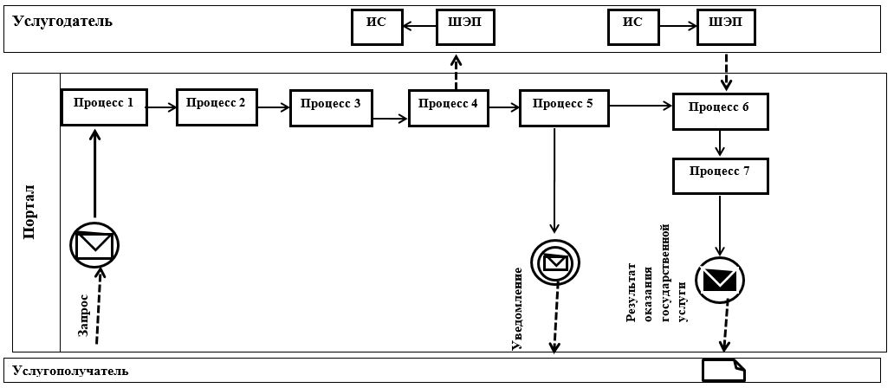

**Условные обозначения:**

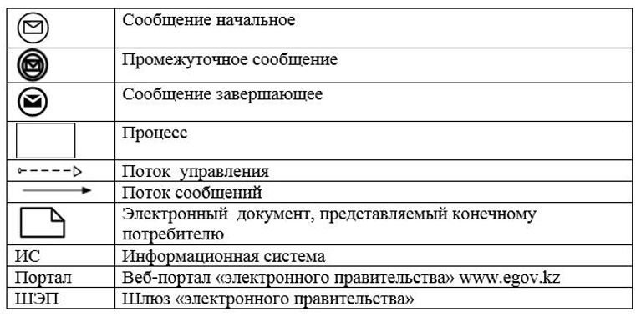

|  |  |
| --- | --- |
|  | Приложение 2 к Регламенту государственной  услуги "Предоставление  государственных грантов  субъектам малого  предпринимательства для  реализации новых бизнес-идей и  индустриально-инновационных  проектов в рамках бизнес- инкубирования в рамках  Государственной программы  поддержки и развития бизнеса  "Дорожная карта бизнеса-2020" |

**Справочник бизнес-процессов оказания государственной услуги "Предоставление государственных грантов субъектам малого предпринимательства для реализации новых бизнес-идей и индустриально-инновационных проектов в рамках бизнес-инкубирования в рамках Государственной программы поддержки и развития бизнеса "Дорожная карта бизнеса-2020"**

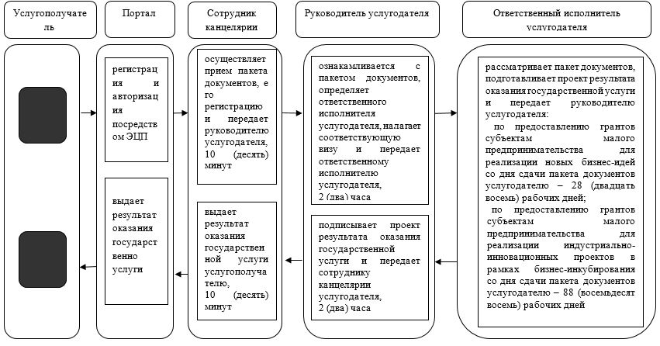

**Условные обозначения:**

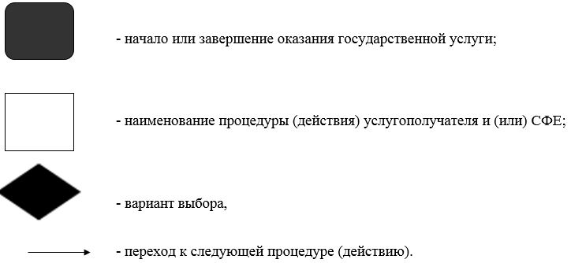

|  |  |
| --- | --- |
|  | Приложение 2 к постановлению акимата от 27 августа 2019 года № 365 |

|  |  |
| --- | --- |
|  | Приложение 4 к постановлению акимата от 11 июля 2016 года № 337 |

**Регламент государственной услуги "Предоставление поддержки по развитию производственной (индустриальной) инфраструктуры в рамках Государственной программы поддержки и развития бизнеса "Дорожная карта бизнеса-2020"**

**1. Общие положения**

      1. Государственная услуга "Предоставление поддержки по развитию производственной (индустриальной) инфраструктуры в рамках Государственной программы поддержки и развития бизнеса "Дорожная карта бизнеса-2020" (далее – государственная услуга) оказывается местным исполнительным органом области (государственное учреждение "Управление предпринимательства и индустриально-инновационного развития акимата Костанайской области") (далее – услугодатель).

      Прием заявлений и выдача результатов оказания государственной услуги осуществляются через канцелярию услугодателя и веб-портал "электронного правительства" (далее – Портал).

      2. Форма оказания государственной услуги: бумажная/электронная.

      3. Результат оказания государственной услуги: выписка из протокола заседания Регионального координационного совета, либо мотивированный ответ об отказе в оказании государственной услуги в случаях и по основаниям, предусмотренным пунктом 10 Стандарта государственной услуги "Предоставление поддержки по развитию производственной (индустриальной) инфраструктуры в рамках Государственной программы поддержки и развития бизнеса "Дорожная карта бизнеса-2020", утвержденного приказом Министра национальной экономики Республики Казахстан от 24 апреля 2015 года № 352 "Об утверждении стандартов государственных услуг в сфере предпринимательства" (зарегистрирован в Реестре государственной регистрации нормативных правовых актов под № 11181) (далее – Стандарт).

      Форма предоставления результата оказания государственной услуги – бумажная и электронная.

**2. Описание порядка действий структурных подразделений (работников) услугодателя в процессе оказания государственной услуги**

      4. Основанием для начала процедуры (действия) по оказанию государственной услуги является принятие услугодателем заявки и документов, указанных в пункте 9 Стандарта (далее – пакет документов).

      5. Содержание каждой процедуры (действия), входящей в состав процесса оказания государственной услуги, длительность его выполнения:

      1) сотрудник канцелярии услугодателя осуществляет прием пакета документов, его регистрацию и передает руководителю услугодателя для определения ответственного исполнителя услугодателя, 10 (десять) минут.

      Результат процедуры (действия) – прием пакета документов;

      2) руководитель услугодателя ознакамливается с пакетом документов, определяет ответственного исполнителя, налагает соответствующую визу и передает ответственному исполнителю услугодателя, 2 (два) часа.

      Результат процедуры (действия) – виза руководителя услугодателя;

      3) ответственный исполнитель услугодателя рассматривает пакет документов, подготавливает проект результата оказания государственной услуги и передает руководителю услугодателя, 10 (десять) рабочих дней.

      Результат процедуры (действия) – проект результата оказания государственной услуги;

      4) руководитель услугодателя подписывает проект результата оказания государственной услуги и передает сотруднику канцелярии услугодателя, 2 (два) часа.

      Результат процедуры (действия) – подписанный результат оказания государственной услуги;

      5) сотрудник канцелярии услугодателя выдает результат оказания государственной услуги услугополучателю, 10 (десять) минут.

      Результат процедуры (действия) – выданный результат оказания государственной услуги.

**3. Описание порядка взаимодействия структурных подразделений (работников) услугодателя в процессе оказания государственной услуги**

      6. Перечень структурных подразделений, (работников) услугодателя, которые участвуют в процессе оказания государственной услуги:

      1) сотрудник канцелярии услугодателя;

      2) руководитель услугодателя;

      3) ответственный исполнитель услугодателя;

      7. Описание последовательности процедур (действий) между структурными подразделениями (работниками), длительность каждой процедуры (действия):

      1) сотрудник канцелярии услугодателя осуществляет прием пакета документов, его регистрацию и передает руководителю услугодателя, 10 (десять) минут;

      2) руководитель услугодателя ознакамливается с пакетом документов, определяет ответственного исполнителя услугодателя, налагает соответствующую визу и передает ответственному исполнителю услугодателя, 2 (два) часа;

      3) ответственный исполнитель услугодателя рассматривает пакет документов, подготавливает проект результата оказания государственной услуги и передает руководителю услугодателя, 10 (десять) рабочих дней;

      4) руководитель услугодателя подписывает проект результата оказания государственной услуги и передает сотруднику канцелярии услугодателя, 2 (два) часа;

      5) сотрудник канцелярии услугодателя выдает результат оказания государственной услуги услугополучателю, 10 (десять) минут.

**4. Описание порядка взаимодействия с Государственной корпорацией "Правительство для граждан" и (или) иными услугодателями, а также порядка использования информационных систем в процессе оказания государственной услуги**

      8. Государственная услуга через Филиал некоммерческого акционерного общества "Государственная корпорация "Правительство для граждан" по Костанайской области не оказывается.

      9. Описание порядка обращения и последовательности процедур (действий) услугодателя и услугополучателя при оказании государственной услуги через Портал:

      1) услугополучатель осуществляет регистрацию, авторизацию на Портале посредством индивидуального идентификационного номера, электронной цифровой подписи (далее – ЭЦП);

      2) услугополучатель производит выбор электронной государственной услуги, заполнение полей электронного запроса и прикрепление пакета документов;

      3) услугополучатель производит удостоверение электронного запроса для оказания электронной государственной услуги посредством ЭЦП;

      4) услугодатель осуществляет обработку (проверку, регистрацию) электронного запроса услугополучателя;

      5) услугополучатель получает уведомление о статусе электронного запроса и сроке оказания государственной услуги, указанном в пункте 4 Стандарта, в "личный кабинет" услугополучателя на Портале;

      6) услугодатель направляет в "личный кабинет" услугополучателя результат оказания государственной услуги в форме электронного документа, подписанного ЭЦП;

      7) услугополучатель получает результат оказания государственной услуги через Портал в "личном кабинете" услугополучателя.

      Диаграмма функционального взаимодействия информационных систем, задействованных в оказании государственной услуги через Портал, указана в приложении 1 к настоящему Регламенту.

      Подробное описание последовательности процедур (действий), взаимодействий структурных подразделений (работников) услугодателя в процессе оказания государственной услуги отражается в справочнике бизнес-процессов оказания государственной услуги согласно приложению 2 к настоящему Регламенту.

|  |  |
| --- | --- |
|  | Приложение 1 к Регламенту государственной  услуги "Предоставление  поддержки по развитию  производственной  (индустриальной)  инфраструктуры в рамках  Государственной программы  поддержки и развития бизнеса  "Дорожная карта бизнеса-2020" |

**Диаграмма функционального взаимодействия информационных систем, задействованных в оказании государственной услуги через Портал**

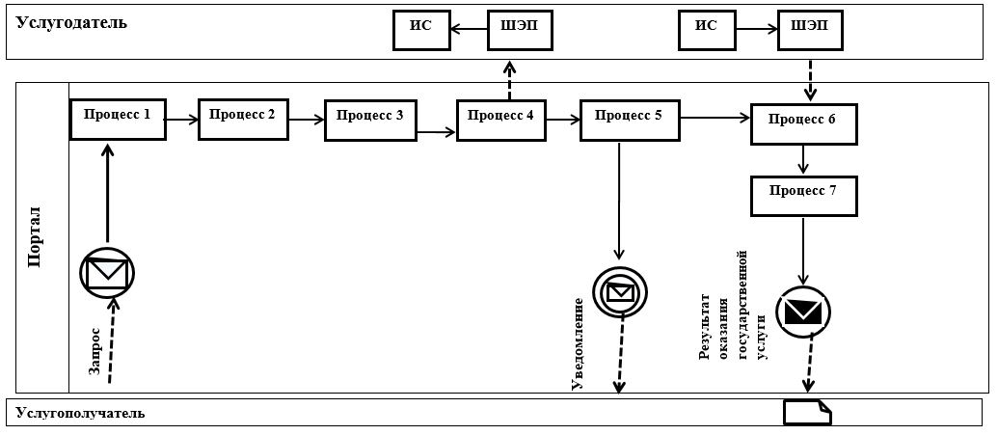

**Условные обозначения:**

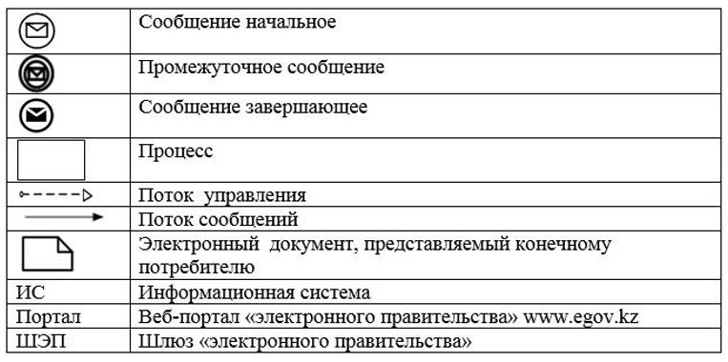

|  |  |
| --- | --- |
|  | Приложение 2 к Регламенту государственной  услуги "Предоставление  поддержки по развитию  производственной  (индустриальной)  инфраструктуры в рамках  Государственной программы  поддержки и развития бизнеса  "Дорожная карта бизнеса-2020" |

**Справочник бизнес–процессов оказания государственной услуги "Предоставление поддержки по развитию производственной (индустриальной) инфраструктуры в рамках Государственной программы поддержки и развития бизнеса "Дорожная карта бизнеса-2020"**

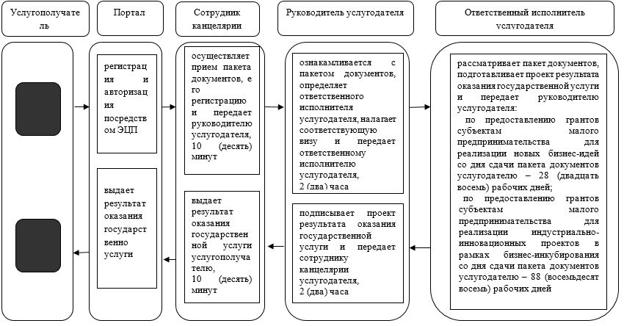

**Условные обозначения:**

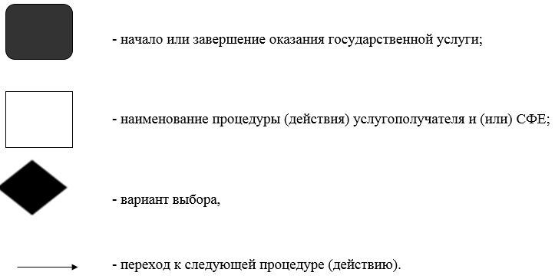

© 2012. РГП на ПХВ «Институт законодательства и правовой информации Республики Казахстан» Министерства юстиции Республики Казахстан